КОМИТЕТ  РЕСПУБЛИКИ ТАТАРСТАН  ПО ОХРАНЕ ОБЪЕКТОВ КУЛЬТУРНОГО НАСЛЕДИЯ |  | ТАТАРСТАН РЕСПУБЛИКАСЫНЫӉ МӘДӘНИ МИРАС ОБЪЕКТЛАРЫН САКЛАУ КОМИТЕТЫ

ПРИКАЗ БОЕРЫК
№
г. Казань

Об утверждении границ территории объекта культурного наследия регионального значения «Мечеть, II-я половина XIX в.», расположенного
по адресу: Республика Татарстан, Кукморский муниципальный район,
д. Уразаево, ул. Луговая, д. 1

В соответствии с Федеральным законом от 25 июня 2002 года № 73-ФЗ
«Об объектах культурного наследия (памятниках истории и культуры) народов Российской Федерации», Законом Республики Татарстан от 1 апреля 2005 года № 60-ЗРТ «Об объектах культурного наследия в Республике Татарстан»,
в целях сохранения и государственной охраны объектов культурного наследия регионального значения и их территорий, как объектов градостроительной деятельности особого регулирования, п р и к а з ы в а ю:
- Утвердить границы территории объекта культурного наследия регионального значения «Мечеть, II-я половина XIX в.», расположенного
по адресу: Республика Татарстан, Кукморский муниципальный район,
д. Уразаево, ул. Луговая, д. 1, согласно приложению к настоящему приказу.
2. Отделу учета объектов культурного наследия и градостроительной деятельности обеспечить внесение сведений о границах территории объекта культурного наследия регионального значения «Мечеть, II-я половина XIX в.», расположенного по адресу: Республика Татарстан, Кукморский муниципальный район, д. Уразаево, ул. Луговая, д. 1, в единый государственный реестр объектов культурного наследия (памятников истории и культуры) народов Российской Федерации и в Единый государственный реестр недвижимости.
3. Контроль за исполнением настоящего приказа оставляю за собой.

Председатель И.Н. Гущин

Приложение к приказу
Комитета Республики Татарстан
по охране объектов культурного наследия
от ___________ 2023 № _______

Границы территории
объекта культурного наследия регионального значения
«Мечеть, II-я половина XIX в.», расположенного по адресу: Республика Татарстан, Кукморский муниципальный район, д. Уразаево, ул. Луговая, д. 1

Карта (схема)
границ территории объекта культурного наследия регионального значения
«Мечеть, II-я половина XIX в.», расположенного по адресу: Республика Татарстан, Кукморский муниципальный район, д. Уразаево, ул. Луговая, д. 1
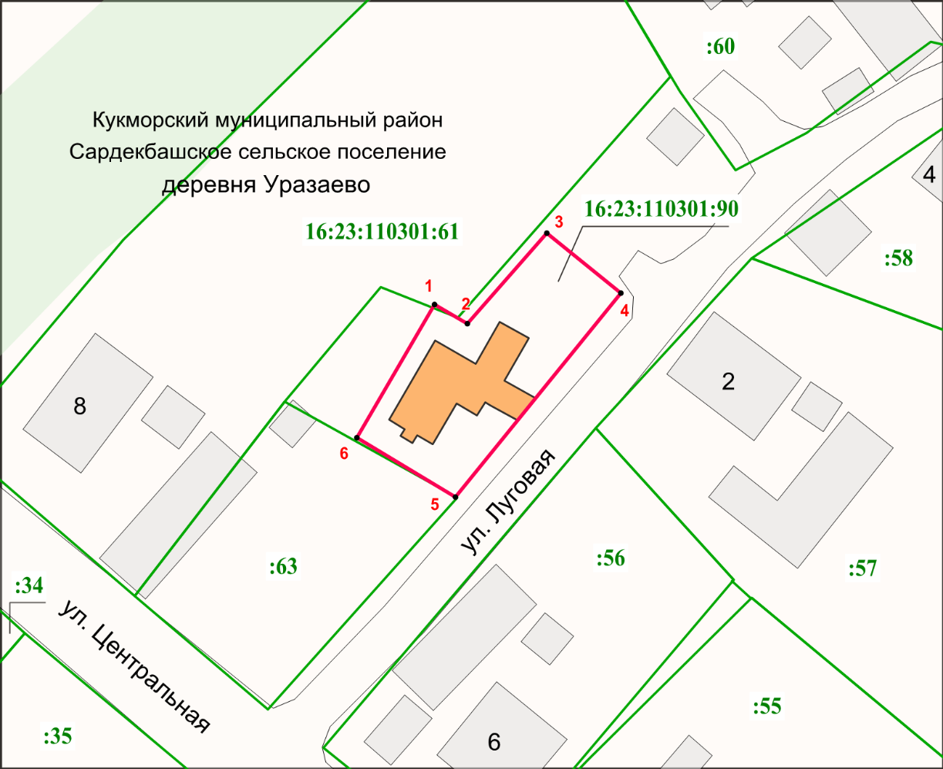
Масштаб 1:1000

Используемые условные знаки и обозначения:
 | – объект культурного наследия «Мечеть, II половина XIX в.»
1 – 6 | − характерные точки границы территории объекта культурного наследия
 | – граница территории объекта культурного наследия
 | – граница земельного участка с кадастровыми номерами
16:23:110301:90 | – кадастровый номер земельного участка
Текстовое описание
границ территории объекта культурного наследия регионального значения
«Мечеть, II-я половина XIX в.», расположенного по адресу: Республика Татарстан, Кукморский муниципальный район, д. Уразаево, ул. Луговая, д. 1

Границы территории объекта культурного наследия регионального значения «Мечеть, II-я половина XIX в.», расположенного по адресу: Республика Татарстан, Кукморский муниципальный район, д. Уразаево, ул. Луговая, д. 1, проходят:

Прохождение границ |  | Описание прохождения границ
от точки | до точки | Описание прохождения границ
1 | 2 | от точки 1 в юго-восточном направлении по границе земельного участка с кадастровым номером 16:23:110301:90 на расстояние 5.42 метра до точки 2
2 | 3 | от точки 2 в северо-восточном направлении  по границе земельного участка с кадастровым номером 16:23:110301:90 на расстояние 17.07 метра до точки 3
3 | 4 | от точки 3 в юго-восточном направлении по границе земельного участка с кадастровым номером 16:23:110301:90 на расстоянии 13.48 метра до точки 4
4 | 5 | от точки 4 в юго-западном направлении по границе земельного участка с кадастровым номером 16:23:110301:90 на расстояние 37.07 метра до точки 5
5 | 6 | от точки 5 в северо-западном направлении  по границе земельного участка с кадастровым номером 16:23:110301:90 на расстояние 16.32 метра до точки 6
6 | 1 | от точки 6 в северо-восточном направлении  по границе земельного участка с кадастровым номером 16:23:110301:90 на расстояние 21.69 метра до точки 1

Таблица характерных точек
границ территории объекта культурного наследия регионального значения
«Мечеть, II-я половина XIX в.», расположенного по адресу: Республика Татарстан, Кукморский муниципальный район, д. Уразаево, ул. Луговая, д. 1

№ | Координаты характерных точек  в местной системе координат (МСК-16)
№ | X | Y
1 | 534659.59 | 2211502.47
2 | 534656.93 | 2211507.19
3 | 534669.74 | 2211518.47
4 | 534661.20 | 2211528.90
5 | 534632.44 | 2211505.50
6 | 534640.86 | 2211491.52
1 | 534659.59 | 2211502.47

